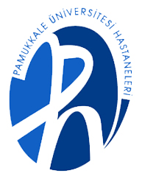
T.C.
PAMUKKALE ÜNİVERSİTESİ
SAĞLIK ARAŞTIRMA VE UYGULAMA MERKEZİ

“Sağlıklı yaşam, mutlu bireyler, güler yüzlü toplum”

ÇOCUKLARDA ÜRTİKER VE ANJİOÖDEM
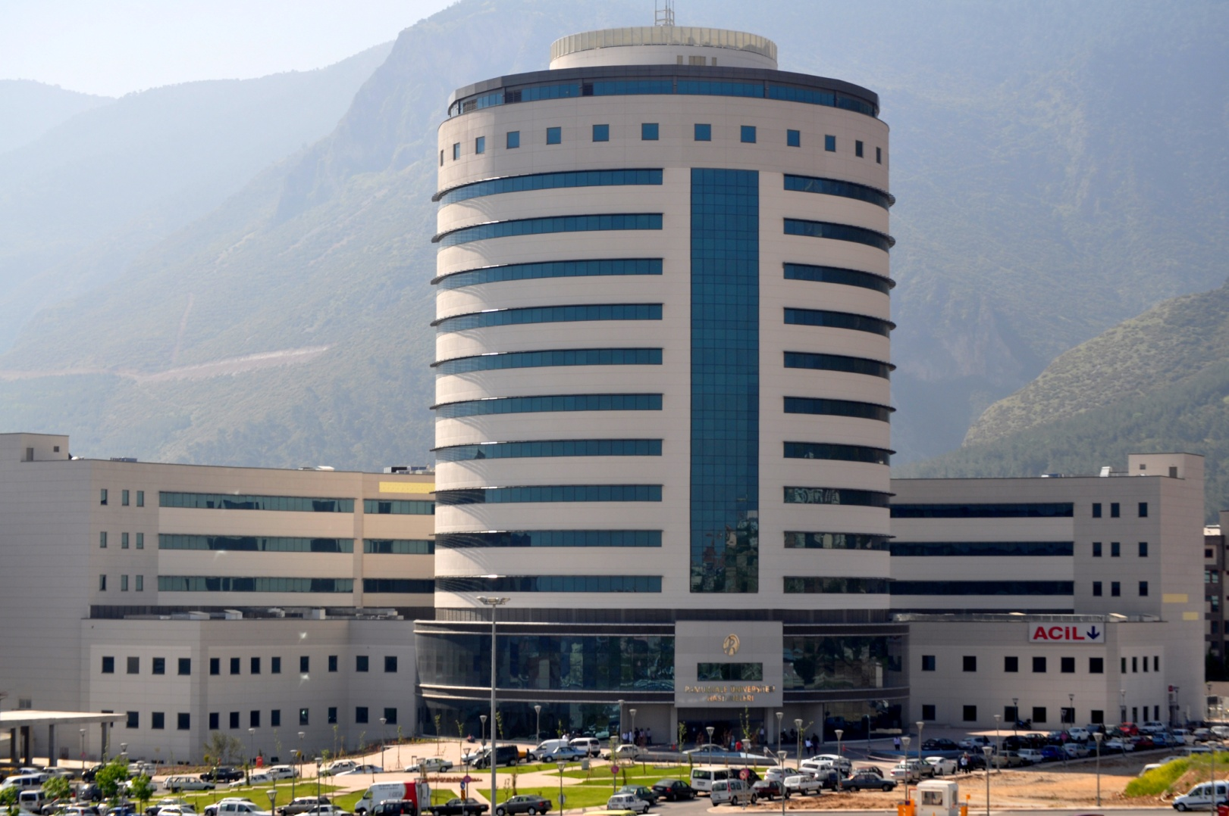

Bu broşürde Ürtiker ve Anjioödem’in nasıl bir hastalık olduğu, hastalara nasıl tanı konulduğu ve hangi yöntemlerin tanıda yol gösterici olduğu, hastalığın tedavisindeki önemli noktalar ve izlemle ilgili bilgilerin hasta ve yakınlarına öğretilmesi amaçlanmıştır.
HASTALIĞIN TANIMI :
Ürtiker derinin tekrarlayabilen bir hastalığı olup, deride boyutları birkaç mm den 8-10 cm ye dek değişebilen boyutlarda kızarık, kabarık, sınırları belirgin, kaşıntılı deri bulgularıdır. Derideki her bir bulgu genellikle 1-24 saatte kaybolurken yakınında yeni bir benzer bulgu ortaya çıkabilir.
Anjioödem ise deri ve deri altında benzer görünüm veren sınırları daha az belirgin, kabarıklık, şişme, kaşıntı veya yanma-batma hissi şeklinde ortaya çıkan bulgulardır. Ürtiker ve Anjioödemin en sık nedenleri besin allerjisi, ilaç allerjisi, polen allerjisi, böcek (arı) sokmasıdır. Ayrıca diğer nedenlere (parazit, enfeksiyon, fiziksel, psikolojik, kalıtsal, vs.) bağlı olabilir.
Ürtiker ve anjioödem sadece bir veya birkaç kez ortaya çıkabildiği gibi daha seyrek olarak değişik sürelerde yineleyerek yıllarca seyredebilir. Bulguların olmadığı dönemlerde çocuk son derece iyi olup tamamen deri sağlıklı bir görünümdedir.
Çocukluk yaşlarında her yaş içinde ilk bulgular ortaya çıkabilir.
GÖRÜLME SIKLIĞI :
Ülkemizde çocuklar arasında görülme sıklığı ortalama % 10 kadardır. Anne ve/veya babasında ürtiker veya anjioödem veya bir başka allerjik hastalığı olanlarda görülme sıklıkları artmaktadır.
ETMENLERİ:
Hastalık bulguları olgulara göre farklılık gösterebilmekle birlikte çeşitli besinler (inek sütü, yumurta akı, besin katkı maddeleri, kuru yemiş, fındık, fıstık, kabuklu deniz hayvanları, balık vs.), çeşitli ilaçlar, polenler, arı zehiri gibi allerjenlere karşı allerji sonucu görülebilir. Ayrıca diğer nedenlere (parazit, enfeksiyon, fiziksel, psikolojik, kalıtsal, vs.) bağlı olabilir. Bazen etmenler tam olarak ortaya konamayabilir.
TANI YÖNTEMLERİ:
Ürtiker ve Anjioödem’in tanısı çocuklarda öykünün değerlendirilmesi, muayene ve allerji testleri ile konur. Allerji testleri çoğu hastada allerji bulunduğu için tanıyı destekleyen bir testtir. Allerji testleri her yaş grubunda yapılabilir ve allerji uzmanları tarafından değerlendirilir. Elde edilen bulgular tedavide yön vericidir.
Ürtiker ve Anjioödem’in tedavisindeki ilk önemli basamak o hasta için tetikleyici olarak etki eden faktörlerden (örneğin eğer allerjisi var ise ilgili besinlerden ve ilaç allerjenlerinden) korunmaktır. Hastalık değişik sürelerde ve yineleyerek seyredebilir. Bulgular ortaya çıktığında sağlık kuruluşuna başvurulmalıdır. İlaç tedavisinde ilaçlar bulgular ortaya çıktığında veya gerekiyorsa uzun süreli verilebilir. İlaçları şurup, hap, merhem, iğne şeklinde olabilir.
Sadece deri bulgularıyla ortaya çıkan Ürtiker ve anjioödem en sık görülen tablodur ve genellikle tedavi ile bulgular iyileşir. Ancak burada akılda tutulması gereken nokta Ürtiker ve Anjioödem anafilaksi ile birlikte olabilir. Anafilaksi (ciddi allerjik reaksiyon) olgularında hayati tehlike oluşabilir(Anafilakside deri bulgularına ek olarak nefes darlığı, gırtlak ve boğazda şişme-tıkanma hissi, tansiyon düşmesi, çarpıntı, şuur kaybı gibi diğer organları da ilgilendiren bulgular da vardır). Ayrıca çok nadir görülen kalıtsal tip anjioödemde (anjioödem ve karın ağrısı atakları ile birlikte ortaya çıkar) ciddi boğaz ve gırtlak şişmesi hayati tehlike yaratabilir.
Tedavisi planlanan hastaların uygun aralıklarla takip muayeneleri yapılır, aralardaki rahatsızlıklarını nasıl tedavi edecekleri konunda bilgiler verilir ve halledemedikleri bir problemle karşılaştıklarında nereye başvuracakları kendilerine açıklanır. Hastalar kendilerine önerilen tedaviye uydukları takdirde hastalığın yineleme ve ağırlığında azalma görülür, tedaviye uyulmadığı takdirde hastalık bulgularında ilerleme görülebilir.
Hastaların uygun aralıklarla izlenmesi ve hastalığın seyrine göre tedavinin yeniden düzenlenmesi en önemli noktalardan biridir.
KOMPLİKASYONLARI:
Ürtiker ve Anjioödem anafilaksi ile birlikte olabilir. Anafilaksi (ciddi allerjik reaksiyon) olgularında hayati tehlike oluşabilir.
TEDAVİYE UYULMADIĞINDA ORTAYA ÇIKABİLECEK RİSKLER:
Hastalık tedavi edilmediğinde çocuğun günlük yaşamını, uykusunu, yaşam kalitesini, okul başarısını olumsuz yönde etkileyebilir. Anafilaksi (ciddi allerjik reaksiyon) olgularında hayati tehlike oluşabilir,
PROGNOZU:
Bir allerjik hastalığı bulunan kişilerde bazen bir başka allerjik hastalık bulguları zaman içinde eklenebilir. Ürtiker ve Anjioödemli çocuklarda zaman içinde astım, allerjik nezle gibi diğer allerjik hastalıkların ortaya çıkıp tabloya eklenme riski normal sağlıklı çocuklara göre daha yüksektir.
Hastalara uygulanan tedavi ile genellikle hastalık bulguları süratle iyileşir ve yakınmaların şiddeti ve sıklığı azalır. Hastaların bir kısmında bir veya birkaç yıl içinde hastalık yinelemesi azalma göstermektedir.

